Приложение

Схема
расположения земельного участка на кадастровом плане территории
Кадастровый номер земельного участка: 0004004:1050
Площадь земельного участка: 1196 кв. м
Место расположения земельного участка: ХМАО-Югра, город Югорск, ул. Славянская, 37
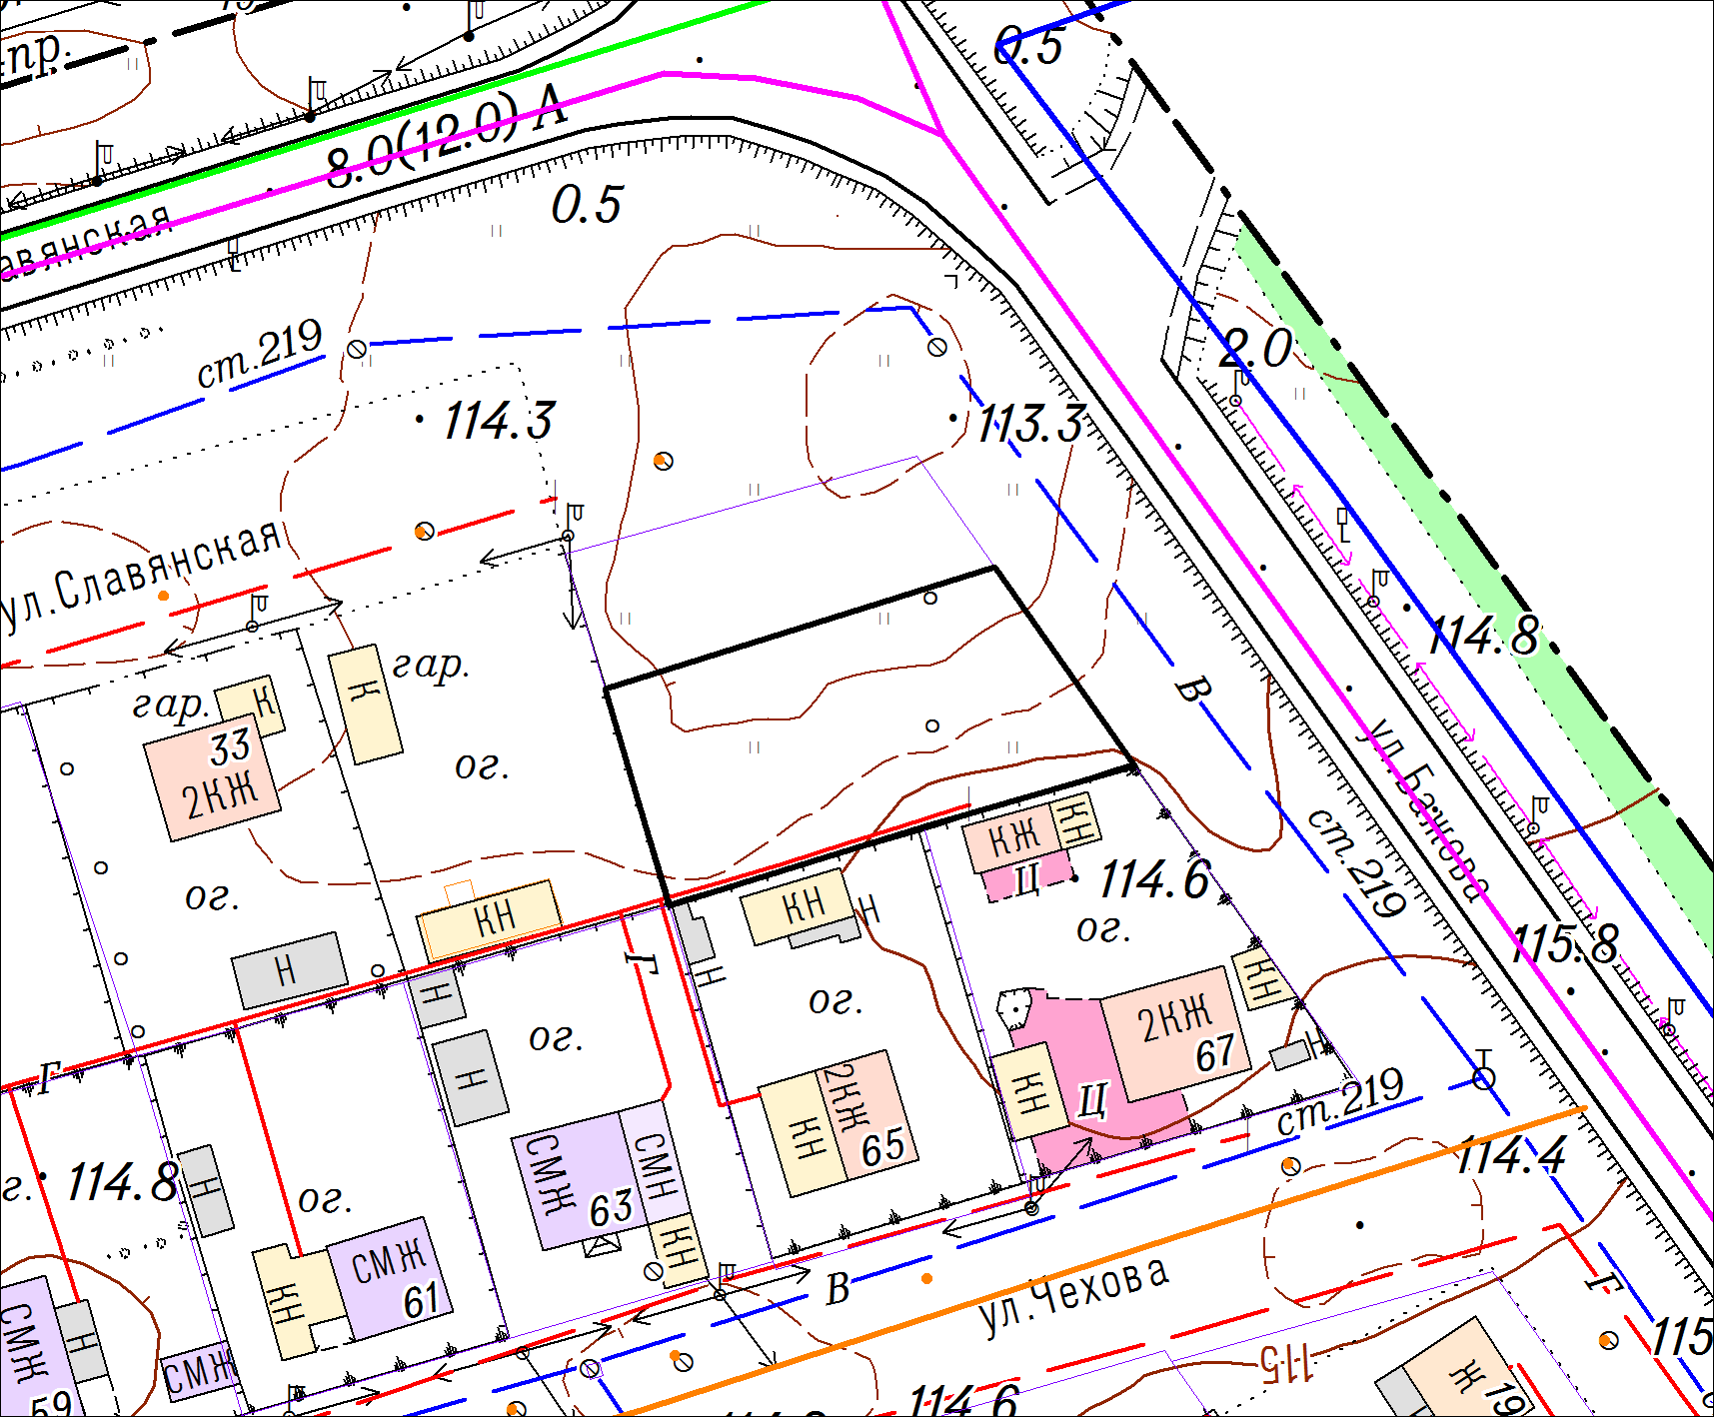
Масштаб 1: 1000

